Horto medicinal: relógio do corpo humano
Débora Kélli Freitas de Melo – kellimelo2020@hotmail.com
Fernanda Kunz Griebeler – kellimelo2020@hotmail.com
Gabriela Lino Kleinubing - gabekleinubing@hotmail.com
Cleusa Inês Ziesmann – cleusa.ziesmann@uffs.edu.br

RESUMO
O presente trabalho de pesquisa faz parte do componente curricular de Estágio Curricular Supervisionado II – Educação não Formal do curso de Física- Licenciatura da Universidade Federal da Fronteira Sul. O projeto foi desenvolvido na Escola Municipal de Ensino Fundamental Princesa Isabel com o objetivo de que os alunos compreendessem a importância de um horto medicinal na escola e o uso de chás para melhorar a saúde, deixando de usar remédios quimicamente produzidos, auxiliando na formação destes e da comunidade escolar em relação à educação ambiental e alimentar e ao mesmo tempo, percebessem a importância da prática da reciclagem de garrafas pet. Este projeto possibilitou o desenvolvimento de diversas atividades interdisciplinares, unindo a teoria e a prática de forma contextualizada, auxiliando no processo de ensino e aprendizagem e estreitando dessa forma, as relações através da promoção do trabalho coletivo.

PALAVRAS-CHAVE
Educação ambiental. Interdisciplinaridade. Plantas medicinais.

ABSTRACT
This research paper is part of the curricular component Curricular Supervised internship II – Non-Formal education of physics course-degree from the Universidade Federal da Fronteira Sul. The project was developed in the elementary Municipal school Princess Elizabeth with the intention that the students understand the importance of a medicinal garden at school and the use of teas to improve health, failing to use chemically produced medicine, aiding in the training of school and community regarding environmental education and food and at the same time , realized the importance of the practice of recycling of pet bottles. This project enabled the development of interdisciplinary activities, uniting the theory and practice of contextualized manner, assisting in the teaching and learning process and narrowing that way, relations by promoting collective work.

KEYWORDS
Environmental education. Interdisciplinarity. Medicinal plants.

1 INTRODUÇÃO
No Brasil o conhecimento das propriedades das plantas medicinais é uma das maiores riquezas da cultura indígena, uma sabedoria tradicional que passa de geração em geração. Mas o seu uso inadequado poderá trazer efeitos indesejáveis ou ainda, colaterais, assim é necessário que conheçamos cada doença ou do sintoma para escolher a planta certa a ser utilizada. Através deste projeto, pretendemos divulgar sobre a correta utilidade e utilização das ervas medicinais, sobre o horário correto para a ingestão de cada tipo de erva e qual benefício ela traz ao nosso corpo.
O conhecimento sobre as plantas medicinais sempre tem acompanhado a evolução do homem através dos tempos. Remotas civilizações primitivas se aperceberam da existência, ao lado das plantas comestíveis, de outras dotadas de maior ou menor toxicidade que, ao serem experimentadas no combate às doenças, revelaram, embora empiricamente, o seu potencial curativo. (ARAÚJO, 2007, p. 45).

Estes conhecimentos passados de geração para geração, persistem no tempo e são conservados pela população. Chamamos de Horto Medicinal: Relógio do Corpo Humano porque cada hora representa uma parcela correspondente a um órgão do corpo humano. Em cada parcela são cultivadas as plantas medicinais de uso referendado pela ciência e que auxiliam nos transtornos de saúde do órgão representado.
Através deste projeto esperamos que os alunos entendam a importância de um horto medicinal na escola e o uso de chás para melhorar a saúde, deixando de usar remédios quimicamente produzidos. Desejamos também que eles usem mais da prática da reciclagem, como por exemplo, reaproveitando as garrafas pet e que percebam a importância do trabalho em grupo.

2 METODOLOGIA
O projeto foi realizado na Escola Municipal de Ensino Fundamental Princesa Isabel, localizada na comunidade de Igrejinha interior do Município de Rolador/RS, oferecendo ensino da Educação Infantil ao 9º ano. A escola abriga 53 alunos, sendo 40 alunos matriculados nos anos iniciais – turno da tarde, e 13 alunos matriculados nos anos finais – turno da manhã, a direção da escola conta com um quadro de professores num total de treze professores, possui também uma merendeira e uma agente de limpeza. Os alunos vêm de comunidades vizinhas, da cidade de Rolador e também da própria comunidade de Igrejinha, todos dispõem de transporte escolar que é disponibilizado gratuitamente pela prefeitura municipal de Rolador.
A demarcação e montagem da horta medicinal teve o auxílio dos estudantes e dos professores com a divisão dos alunos em dois grupos. Durante o período de construção do horto foi necessário repensar as medidas que havíamos planejado, visto que deveria possibilitar o acesso para deficientes físicos, por haver um aluno com deficiência física. Após essas mudanças realizadas, iniciamos a organização e confecção de placas de identificação de cada espécie de chá que iriamos plantar, bem como a identificação das plantas com as orientações do horário de uso para cada tipo, sua função e qual o horário que ele deve ser ingerido. Essas informações sobre os horários, nome da planta medicinal, sua ação principal foi orientado pela equipe da EMATER em um segundo encontro.
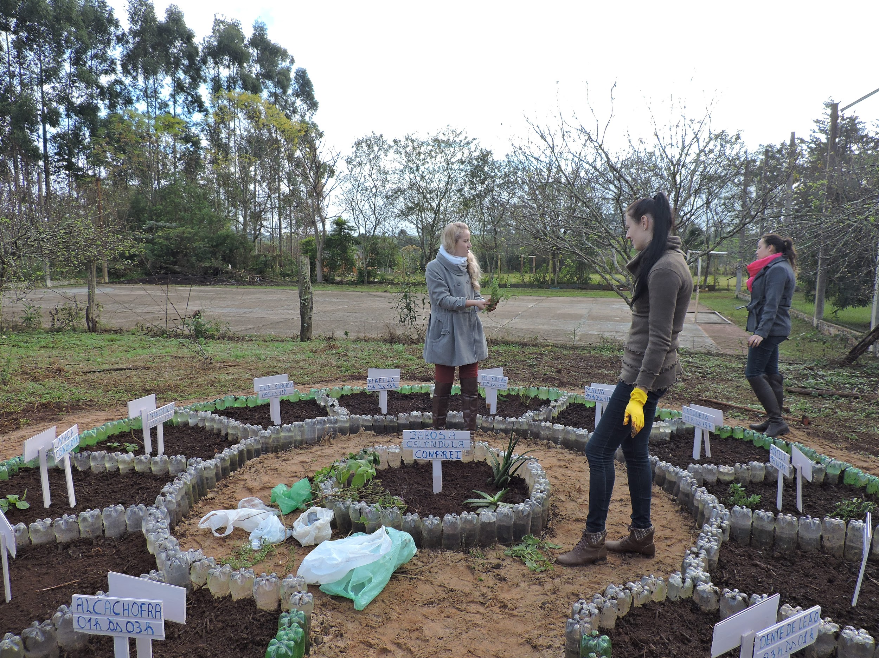
Figura 1: Plantio das plantas
FONTE: Dados da pesquisa
3 RESULTADOS E DISCUSSÃO
O objeto principal de nossa proposta de estágio era de promover a educação em saúde, educação ambiental, preservação ambiental, alimentação saudável e segurança alimentar através da explicação sobre o funcionamento dos órgãos do corpo humano, fazendo assim uma reflexão sobre os hábitos de vida, as escolhas comportamentais e os cuidados básicos de saúde, utilizando as plantas medicinais com segurança. Conhecer do funcionamento dos órgãos do corpo humano, identificar as Plantas Medicinais, Aromáticas e Condimentares e suas potencialidades de utilização, construir um horto para a promoção do trabalhado de interdisciplinaridade, envolvendo todos os alunos e as disciplinas do currículo do ensino fundamental – series finais e oportunizar atividades que possam a vir a esclarecer sobre o melhor horário do uso dos chás era necessário para o funcionamento dessa atividade.
Segundo Sacramento (2001), a fitoterapia no Brasil resistiu devido às raízes profundas na consciência popular que reconhece sua eficácia e legitimidade. O conhecimento proveniente de gerações anteriores necessita ser conservado, porém, é importante destacar que as pessoas que detêm deste conhecimento são aquelas com idade superior a 60 anos e nível de escolaridade mais baixo, ao passo que as pessoas mais jovens e com melhor nível de escolaridade se mostraram pouco interessadas na fitoterapia.
O governo federal aprovou a Política Nacional de Plantas Medicinais e Fitoterápicos, por meio do Decreto nº 5813 de 22 de junho de 2006 que se constitui de maneira geral, sobre as políticas públicas de saúde, meio ambiente, desenvolvimento econômico e social com o intuito de gerar ações que venham beneficiar a melhoria da qualidade de vida de toda a população brasileira.
Dessa forma, o horto foi construído com garrafas pet atribuindo ao projeto a prática da reciclagem de garrafas pet, para que os alunos pudessem na prática, compreender sobre a importância da reutilização de materiais que até então tinham como único e exclusivo destino o lixo, para construção dos canteiros colocando-as no entorno dos mesmos evitando assim processos como a erosão. Segundo Gomes e Carvalho (2005) a reciclagem gera economia de matéria-prima, energia e diminui a quantidade de lixo jogado na natureza e em aterros sanitários.
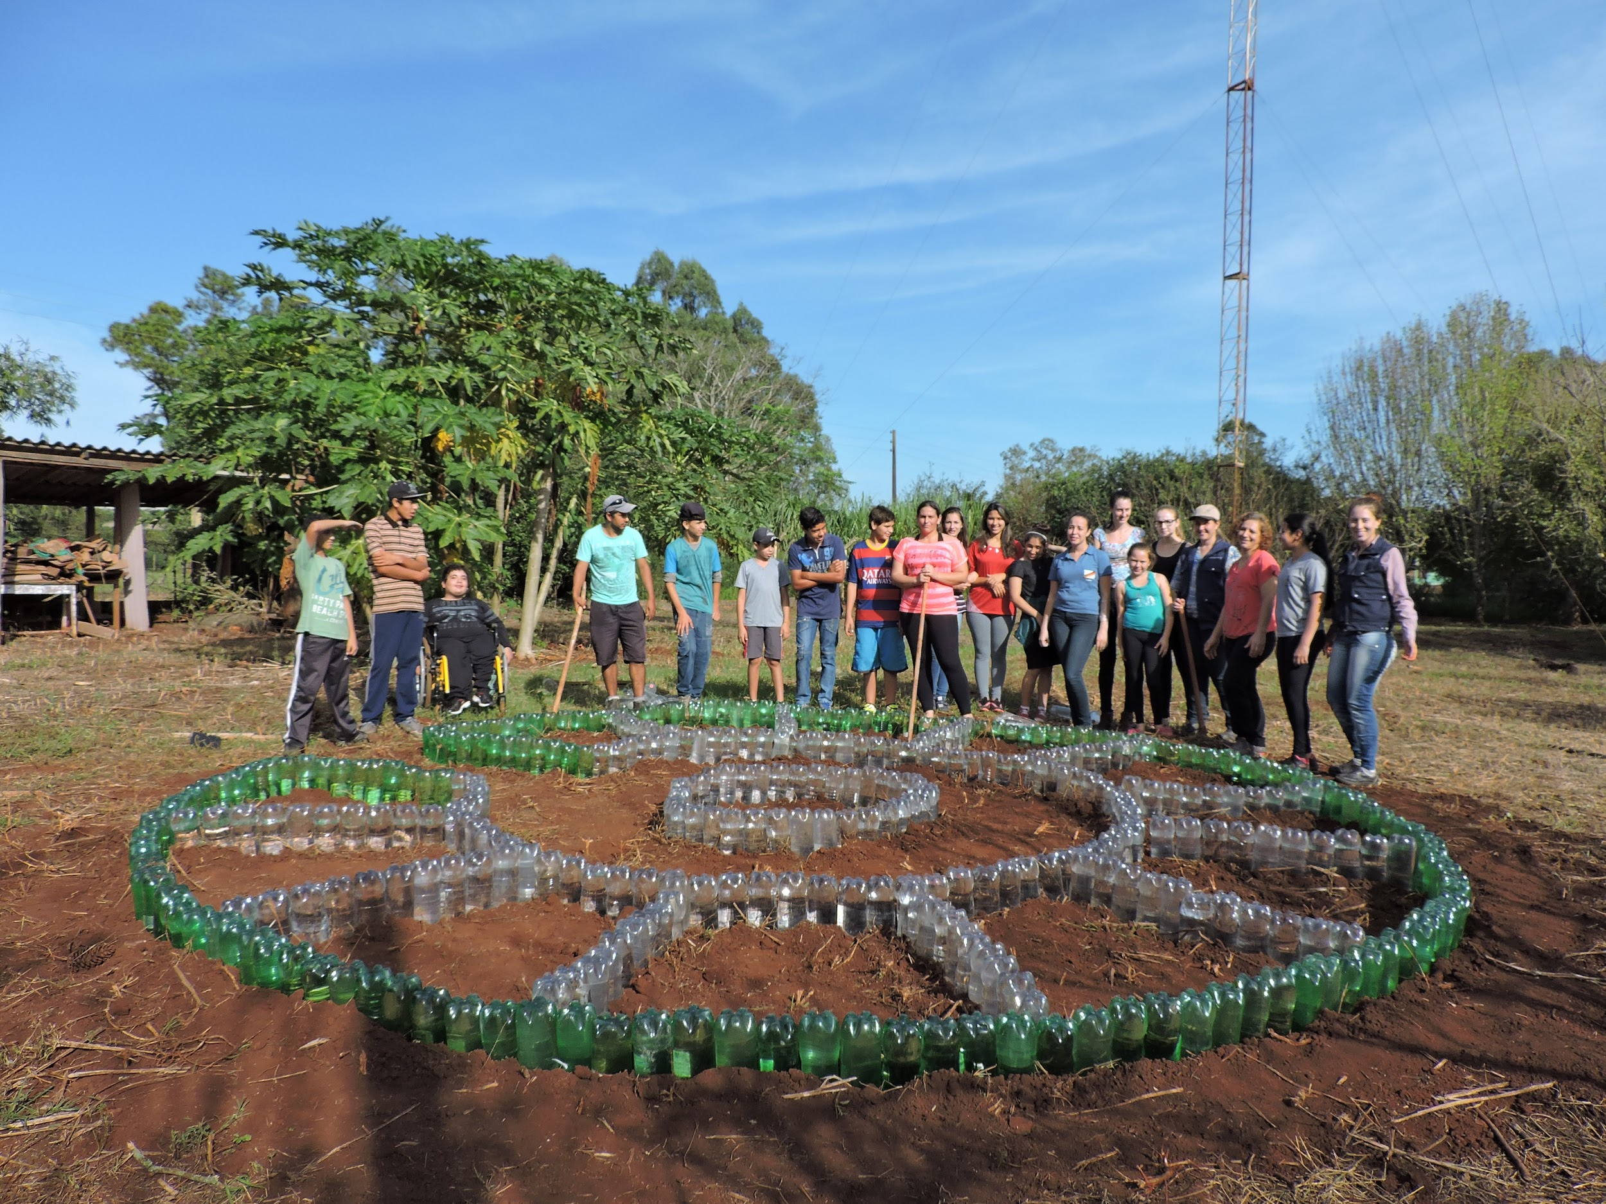
Figura 2: Grupo envolvido no projeto
FONTE: Dados da pesquisa
O conhecimento das propriedades de plantas medicinais é uma das maiores riquezas da cultura indígena, uma sabedoria tradicional que passa de geração em geração e, portanto, necessária que seja estudada por nós, por trazer benefícios para nossa saúde. Foi organizado um cartaz com os alunos para que os mesmos pudessem ter o conhecimento sobre o horário do uso dos chás, bem como qual a planta medicinal que pode ajudar de acordo com a necessidade de cada um.
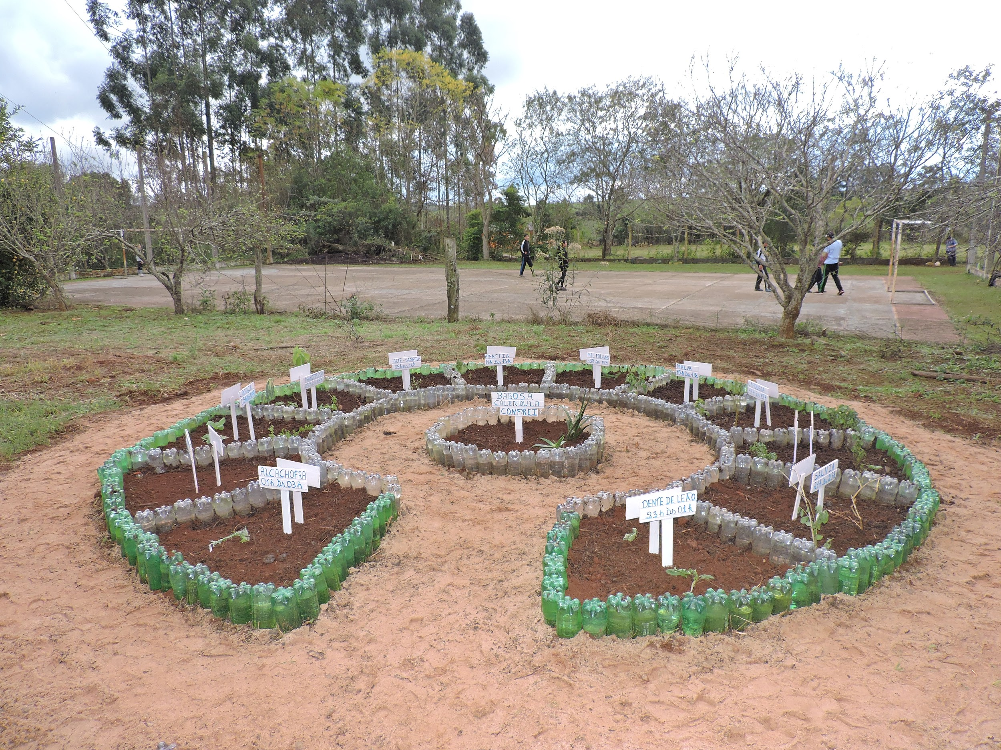
Figura 3: Horto Medicinal
FONTE: Dados da pesquisa
Durante a realização deste projeto podemos perceber que os alunos estiveram entusiasmados em participar de todas as atividades, sempre fazendo o melhor para a sua escola. Consideramos que executar este projeto juntamente com alunos e professores foi fundamental para a formação dos alunos, pois foram trabalhados com os mesmos sobre as práticas de reciclagem e reutilização dos materiais, trabalho em grupo, organização, questões ecológicas e alimentação saudável.

4 CONSIDERAÇÕES FINAIS
Através da realização deste projeto percebemos que a Educação não formal sendo realizada com atividades planejadas e direcionadas, mesmo não tendo um caráter escolar de educação, contribui para a formação humana dos educandos e seu aprendizado. Este estágio nos trouxe uma experiência gratificante, pois nós tivemos que aprender sobre qual seria a melhor forma de trabalhar e transmitir conhecimento aos alunos sobre a importância de fazer uso de chás tanto em casa como na escola e sobre o benefício para a nossa saúde. Ao mesmo tempo, vimos a necessidade de enfatizar sobre a importância de reutilizarmos materiais como as garrafas pets para construção do Horto, no nosso caso, ou ainda para o embelezamento de jardins.

5 REFERÊNCIAS
ARAÚJO, E.C. Use of medicinal plants by patients with cancer of public hospitals in João Pessoa (PB). Revista Espaço para a Saúde, v. 8, n. 2, p. 44-52, 2007. - Acesso em 31 de set 2016.
BRASIL. Ministério da Saúde. Política nacional de plantas medicinais e fitoterápicos / Ministério da Saúde, Secretaria de Ciência, Tecnologia e Insumos Estratégicos, Departamento de Assistência Farmacêutica. – Brasília: Ministério da Saúde, 2006. 60 p. – (Série B. Textos Básicos de Saúde)
GOMES E CARVALHO, Julia Maria, vida e lixo: A situação de fragilidade dos catadores de material reciclável e os limites de reciclagem, 2005.
SACRAMENTO, H. T. Legislação para produção, comercialização e uso de plantas medicinais. In: Jornada Paulista de Plantas Medicinais, 5; 2001. Botucatu. Anais.

Relato de experiência da disciplina de Estágio não formal da Universidade Federal da Fronteira Sul – campus Cerro Largo.
Acadêmica do Curso de Física Licenciatura, UFFS, Campus Cerro Largo, Bolsista PROEXT/MEC/SESU – Formação Continuada Macromissioneira.
Acadêmica do Curso de Física Licenciatura, UFFS, Campus Cerro Largo, Bolsista PROEXT/MEC/SESU – Formação Continuada Macromissioneira.
Acadêmica do Curso de Física Licenciatura, UFFS, Campus Cerro Largo, Bolsista do Programa Institucional de Bolsa de Iniciação à Docência – PIBID.
Doutoranda na PUCRS – Escola de Humanidades. Professora na Universidade Federal da Fronteira Sul – Campus Cerro Largo/RS. Pesquisadora do Grupo de Estudos e Pesquisa Educação e Violência(PUCRS) e no Grupo de Estudos e Pesquisa Direitos Humanos, Movimentos e Instituições da UFFS de Cerro Largo/RS.

